

ТЕРРИТОРИАЛЬНАЯ ИЗБИРАТЕЛЬНАЯ КОМИССИЯ
НЕКЛИНОВСКОГО РАЙОНА РОСТОВСКОЙ ОБЛАСТИ

ПОСТАНОВЛЕНИЕ
02 августа 2024 г. № 130-3
с. Покровское
Об информировании избирателей о сроках и
порядке голосования на дополнительных
выборах депутата Собрания депутатов
Новобессергеневского сельского поселения
Неклиновского района Ростовской области
по Новобессергеневскому одномандатному
избирательному округу №9

В соответствии со статьей 45 Федерального закона от 12.06.2002 № 67-ФЗ «Об основных гарантиях избирательных прав и права на участие в референдуме граждан Российской Федерации», статьей 38 Областного закона от 12 мая 2016 года №525-ЗС «О выборах и референдумах в Ростовской области»,
Территориальная избирательная комиссия Неклиновского района Ростовской области,
ПОСТАНОВЛЯЕТ:
1. Утвердить текст приглашения избирателю на дополнительных выборах депутата Собрания депутатов Новобессергеневского сельского поселения Неклиновского района Ростовской области пятого созыва по Новобессергеневскому одномандатному избирательному округу №9 (приложение №1).
2. Разместить настоящее постановление на официальном сайте Территориальной избирательной комиссии Неклиновского района Ростовской области в сети "Интернет".
3. Контроль за исполнением данного постановления возложить на секретаря Территориальной избирательной комиссии Неклиновского района Ростовской области Ляшеву О.В.

Председатель комиссии М.Ю. Сафонов

Секретарь комиссии О.В. Ляшева

Приложение №1
к постановлению Территориальной
избирательной комиссии
Неклиновского района
Ростовской области
от 02 августа 2024г. № 130-3

ПРИГЛАШЕНИЕ НА ГОЛОСОВАНИЕ
Уважаемый избиратель!
________________________________________________
Приглашаем Вас на дополнительные выборы депутата Собрания депутатов Новобессергеневского сельского поселения Неклиновского района Ростовской области пятого созыва по Новобессергеневскому одномандатному избирательному округу №9
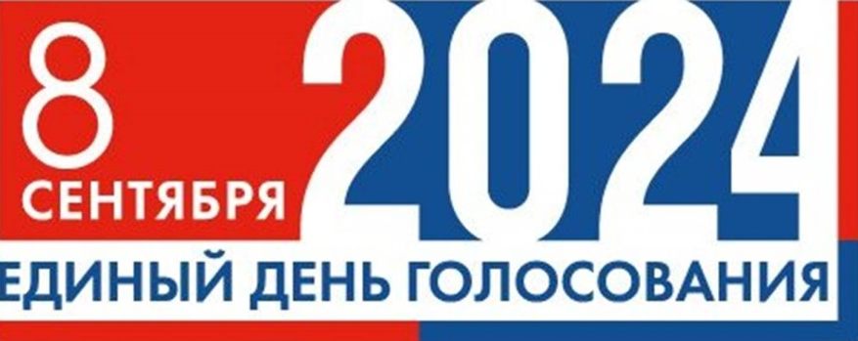

с 8:00 до 20:00

Голосование будет проводиться в помещении для голосования избирательного участка №1310 по адресу: 346843, Ростовская область, Неклиновский район, с. Александрова Коса, ул. Цветочная,1, помещение МБДОУ «Светлячок». Тел.89913636247

График работы участковой избирательной комиссии ____________________________________

У Вас есть возможность проголосовать досрочно
в Территориальной избирательной комиссии Неклиновского района Ростовской области с 28 августа по 03 сентября 2024 года в рабочие дни с 16.00 до 20.00 часов, в выходные дни с 09.00 до 14.00 часов
в Участковой избирательной комиссии избирательного участка №1310 с 04 сентября по 07 сентября 2024 года в рабочие дни с 16.00 до 20.00 часов, в выходные дни с 08.00 до 15.00 часов.

В случае если Вы не сможете по уважительной причине (по состоянию здоровья, инвалидности, в связи с необходимостью ухода за лицами, в этом нуждающимися, и иным уважительным причинам) прибыть в помещение для голосования, Ваше письменное заявление или устное обращение о предоставлении Вам возможности проголосовать вне помещения для голосования должно быть передано в участковую избирательную комиссию № 1310 по вышеуказанному адресу или по телефону
с 29 августа 2024 года и до 14.00 часов 08 сентября 2024 года.

При себе необходимо иметь паспорт гражданина Российской Федерации или документ, заменяющий его. Каждый избиратель голосует лично. Голосование за других лиц не допускается.

Участковая избирательная комиссия №1310

